Control de cambios

Versión | Descripción del cambio | Autor | Fecha
ORIGINAL | Se crea el procedimiento a la NTC ISO9001:2015, ISO 45001 ,ISO 39001 | Lucia Moreno | 16/08/2020

1. OBJETIVO.

Establecer requisitos para la adquisición de compras de bienes y servicios relacionados con SIG que nos permitan el cumplimiento de las normas legales, reglamentos y políticas internas, al SIG y una menor constitución de fuentes de peligros para nuestros trabajadores, contratistas, subcontratistas, estudiantes pasantes, trabajadores independientes, trabajadores en misión, visitantes y clientes.

2. ALCANCE.

Este procedimiento aplica a todas las áreas de las empresas que realizan adquisición y compras de bienes y servicios

3. REFERENCIAS NORMATIVAS.

NTC ISO 9001: 2015 8.4.3 Informacion deproveedores externos
Decreto 1072
ISO 45001: 8.1.4 Compras
ISO 39001: 8.1 Planificación y control operacional (control de los procesos contratados externamente)

4. RESPONSABILIDADES.

CARGOS | ACTIVIDADES
Gerente General | - Aprobar los pedidos realizados por las áreas responsables  - Pasar al departamento de compras o adquisiciones de la empres apara realizar el proceso de conseguir las tres cotizaciones si definir el proveedor idóneo.  - Junto con los dueños de proceso, establecer los requisitos a ser solicitados para los proveedores o contratistas de bienes y servicios.  - Junto con los dueños de procesos enviar los resultados de las evaluaciones y re-evaluaciones de los trabajadores  - Nombrar una persona interventora de los contratos al interior de la empresa.  - Todos los contratos debes ser elaborados por el abogado del área jurídica de la empresa y el asesor laboral de la empresa, cumpliendo con todo lo que pide el decreto 1072 de 2015.
Dueño del proceso | - Encargados de realizar la solicitud recepción y verificación del producto o servicio adquirido  - Encargado del pago y facturación del proveedor  - Junto con el dueño del SIG realizar la evaluación y re-evaluación de los proveedores
Dueño SIG | - Junto con la gerencia y los dueños de proceso establecer los requisitos a ser solicitados a los proveedores y contratistas  - Evaluar (identificar los peligros, evaluación, valoración de riesgos y determinación de controles asociados al nuevo bien o servicio  - Junto con los dueños de proceso realizar las evaluaciones y re evaluaciones de los proveedores  - Capacitar al personal sobre los nuevos peligros y riesgos que se valoraron y sus respectivos controles
Proveedores y Contratistas | - Acatar las normas de seguridad dadas por el proceso del SIG  - Asistir a las capacitaciones dadas por el proceso del SIG Entregar los documentos solicitados  - Cumplir con los parámetros dados en el contrato
Trabajadores | - Acatar las normas de seguridad dadas por la empresa  - Reportar cualquier condición insegura que ponga en riesgo la seguridad y salud

5. REALIZACIÓN

QUE | QUIEN | CUANDO | COMO | PORQUE | DONDE
Identificación de la necesidad de la adquisición y/o compra de bienes y servicios | Proceo que requiere la adquisición o compra de los bienes o servicios | Una vez se manifieste la necesidad de un producto o servicio nuevo | Realizando un análisis de la necesidad de adquirir o comprar un nuevo producto y/o servicio sus ventajas y desventajas y su necesidad real | * Permite la identificación real de las necesidades de adquisiciones o compras de vienes y servicios así como cantidad, y características | *Inventarios de las áreas que presentan la necesidad.  * Normatividad vigente  *Nuevos procesos que exijan la adquisición de nuevos elementos  *Seguimientos de mantenimiento de equipos donde se evidencia la adquisición de un nuevo producto, o un servicio ya sea nueva adquisición o una necesidad de mantenimiento
Establecer requisitos legales y del SIG necesarios para la adquisición del bien o servicio. | Gerencia  Dueños de proceso | Una vez se establezca el producto o servicio a adquirir | *Revisando normatividad vigente, análisis de riesgos y valoración de peligros | * Permite la identificación de los requisitos exigibles para dicha adquisición evitando hace multas y sanciones por incumplimiento, hace como y una menor constitución de fuentes de riesgos y peligros.
Elaboración del pedido | Dueños de proceso | Una vez se establezca el producto o servicio a adquirir | Por medio escrito | * Permite realizar en un listado de los bienes o servicios a solicitar disminuyendo las fallas y malos entendidos por cortes de comunicación
Envió del pedido al proveedor  NOTA: si el proveedor es nuevo seguir el procedimiento para evaluación y re-evaluación de proveedores | Dueño del proceso administrativo | Una vez elaborado el pedido que se va a realizar | Como lo indica el procedimiento de comunicación | * Permite enviar la información de manera clara
Control de documentación y registro de compras | Dueño del proceso administrativo | Una vez enviado la solicitud del producto. | A travez de la carpeta y la matriz de seguimiento de proveedores.  Y en el sistema de informacion KOIOS | * Permite llevar un control y registro de los documentos.  * Permite tener los documentos a la mano en caso de auditorias
Aceptación de productos y solicitados  NOTA: si los productos y/o servicios no cumplen con los requisitos solicitados se realizara su devolución o cancelación según corresponda. | Gerencia  Dueño del proceso administrativo | Una vez recibido el producto | de inspección visual, y comparando con la orden de compra | * Permite verificar el cumplimiento de los requisitos pre establecidos para la adquirían del bien o servicio solicitado.
Autorización del pago de proveedores | Dueño del proceso administrativo |  | Recolección de facturas o cuentas de cobro y teniendo en cuenta el procedimiento de contabilidad | *Permite llevar un control de pagos
Re-evaluación del proveedor | Dueño del proceso | Definido el procedimiento de seguimiento, evaluación y reevaluación de proveedores | Definido el procedimiento de seguimiento, evaluación y reevaluación de proveedores  plataforma KOIOS | * Permite llevar u registro y control del comportamiento e proveedor con todo lo relacionado en cumplimiento de requisitos , calidad del servicio o bien adquirido , comportamiento frente a la empresa | * Complimiento de requisitos legales  * Cumplimiento de acuerdos  * Adaptabilidad al cambio  * Pedidos urgentes  * comportamiento del personal a cargo
Entrega de resultados de las evaluaciones y recomendaciones a tener en cuenta | Gerencia  dueños de proceso Y dueño de SIG | Definido el procedimiento de seguimiento, evaluación y reevaluación de proveedores | Definido el procedimiento de seguimiento, evaluación y reevaluación de proveedores | * Permite que el proveedor conozcas sus fortalezas y debilidades frente a la empresa da la oportunidad de corregir y mejorar | * Complimiento de requisitos legales  * Cumplimiento de acuerdos  * Adaptabilidad al cambio  * Pedidos urgentes  * comportamiento del personal a cargo
Identificación y valoración de los riesgos que regeneren el nuevo producto o servicio prestado | Dueño de procesos Y dueño proceso SIG | Una vez adquirido el producto | Como lo indica el procedimiento para identificación de riesgos y peligros | * Permite la identificación de los peligros y su respectiva valoración , la ejecución de planes de acción para toma de medidas correctivas y preventivas y el respectivo cumplimiento del mismo | * Datos de fabricación del producto  * Manuales de uso del producto  *Inspecciones de seguridad  *observación de los pasos del servicio a prestar
Inducción de SST a los trabajadores , proveedores y contratistas sobre los nuevos riesgos presentes | Dueño del SIG | Procedimiento de inducción | Procedimiento de inducción | * Permite dar herramientas a los trabajadores para el cuidado de la seguridad y salud de los trabajadores

PLATAFORMA DE KOIOS

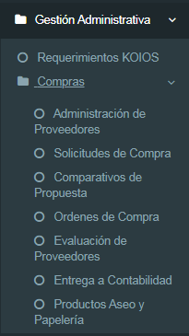
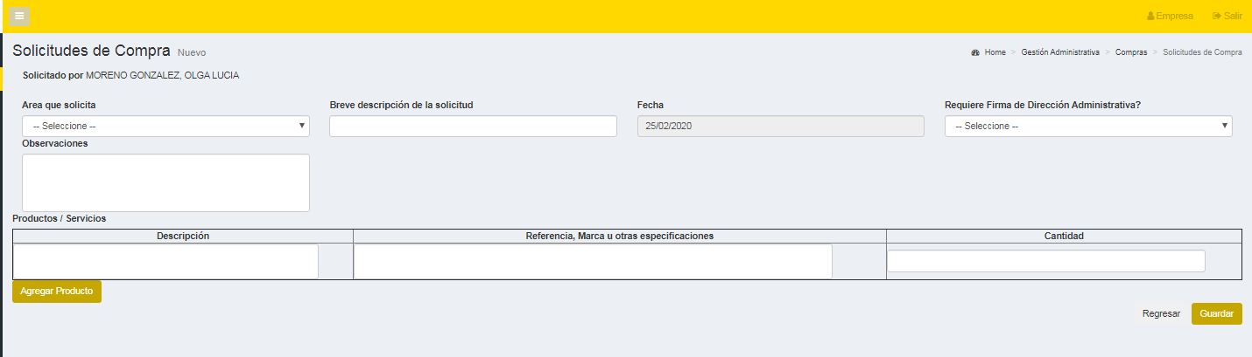

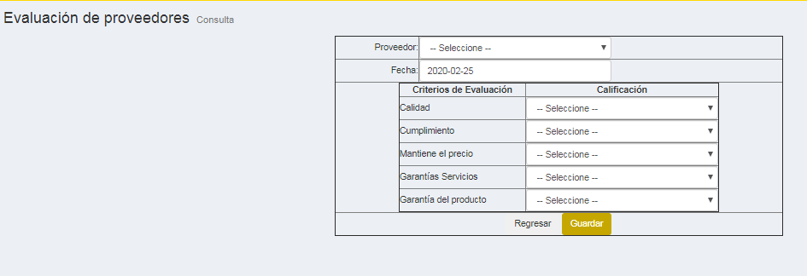
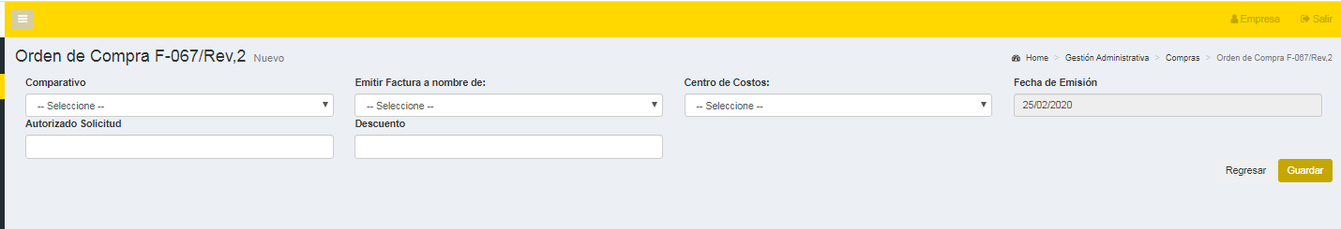
A través del sistema se realiza la evaluación de proveedores
Todos los requerimientos de las compras se realizan y aprueban por el módulo una vez aprobada se genera la orden de compra

